晋江青年志愿者首期 “快乐分享”夏令营开营
近日，晋江团市委组织晋江青年志愿者协会各服务队40余名骨干和积极分子开展了首期“快乐分享”夏令营。
8日上午，“快乐分享”夏令营在晋江博物馆举行了开营仪式，晋江团市委书记柯枫伟出席仪式，开营仪式由团市委副书记罗敏主持，她介绍了晋江青年志愿者协会自2002年成立以来，常年组织青年志愿者在各类主题活动、大型体育赛事、生态环保、服务新农村建设、关爱弱势群体、创建文明城市、爱心城市等领域开展扎实有效志愿服务活动的情况以及取得的成绩。她要求开展志愿服务工作：一要用心服务，快乐成长。积极倡导“我志愿，我快乐”，努力在平凡朴实的志愿体验中分享快乐，感受幸福；二要遵章守纪，维护形象。要严格遵守青年志愿者协会相关纪律和要求，努力树立晋江青年志愿者的良好形象；三要团结友爱，互助进步；四要加强学习，提高安全意识。
开营仪式结束后，由泉州青年志愿者协会社会部部长钱德祥为参加夏令营的志愿者们进行了《志愿服务项目的运作和志愿团队精神重要性》的主题培训，钱老师是泉州五四青年奖章获得者、是泉州五星级志愿者，在志愿服务方面有丰富的经验，授课结束后钱老师热情的和志愿者互动，回答志愿者朋友们提出的问题。
上午培训课程结束后，夏令营营员们一同前往永春牛姆林景区参观，除感受大自然的魅力外，期间夏令营还组织了烧烤篝火晚会、团队快乐分享活动、爱心助学等活动，从而更好地促进志愿者之间的互动交流。

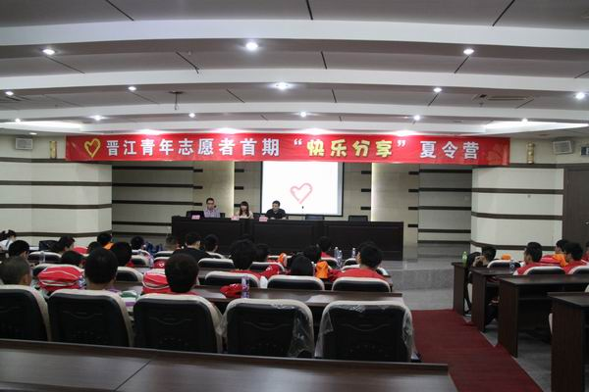
“快乐分享”夏令营开营仪式现场
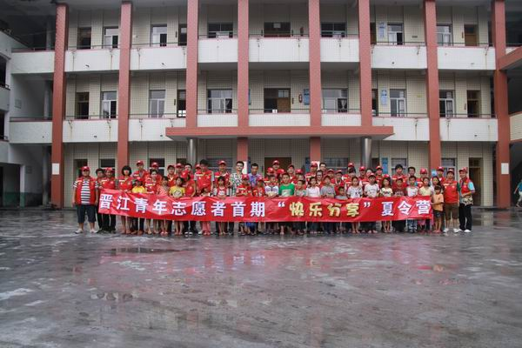
夏令营期间的志愿服务活动

